NIAFUNKE: Lightning makes victims [Mali]
Posted on 13/06/201913/06/2019 by Koulouba.com
Link and translation provided in email from Donald Auguste Yanogo Rayangnewinde from Florida

In Niafunké in the region of Timbuktu, lightning last Monday killed two people and injured one.

According to witnesses, shortly before 7 pm, a wind accompanied by a band of red dust covered the sky in Niafunké. After 30 minutes, a rain accompanied by strong detonations caused the lightning. Two shepherds from the Bouloubala district were killed by lightning.

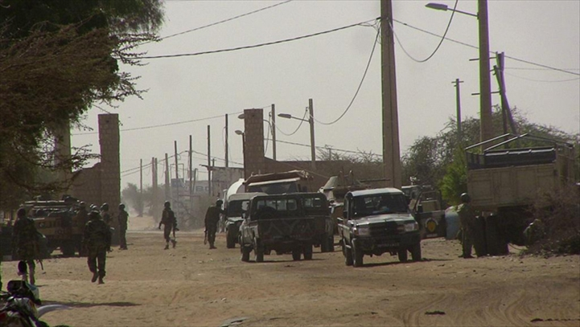

NIAFUNKE : La foudre fait des victims [Mali]

https://koulouba.com/societe/niafunke-la-foudre-fait-des-victimes
Posté le 13/06/201913/06/2019 par Koulouba.com
A Niafunké dans la région de Tombouctou, la foudre a fait, le lundi dernier, deux morts et un blessé.
Selon des témoins, peu avant 19 heures, un vent accompagné d’une bande de poussière rouge a couvert le ciel á Niafunké. Après 30 minutes, une pluie accompagnée de fortes détonations a occasionné la foudre. Deux bergers du quartier Bouloubala ont été tués par la foudre.

